解读四川省第十一次党代会报告①丨报告吹响新的历史起点走好新长征路的前进号角
http://www.scol.com.cn (2017-06-08 15:45:58) 来源：四川在线 评论共 条
分享到：QQ空间新浪微博腾讯微博人人网微信
编辑：邓强
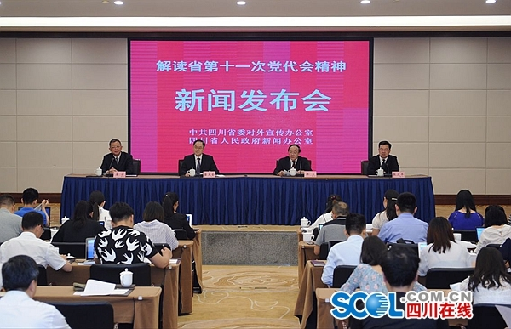
解读省第十一次党代会精神系列新闻发布会在成都启幕
四川在线消息（记者 刘佳 摄影 肖雨杨)）6月8日，由四川省委外宣办、省政府新闻办举行的解读省第十一次党代会精神系列新闻发布会在成都启幕，首场发布会即对备受关注的省第十一次党代会报告进行解读。省委副秘书长、省委新闻发言人唐文金首先作了主发布。
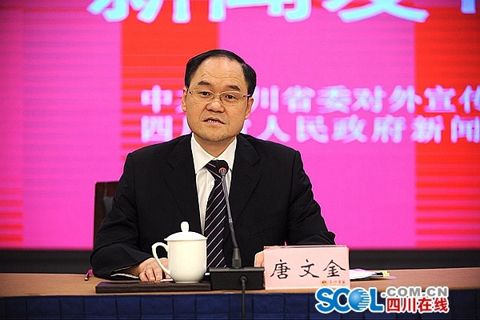
省委副秘书长、省委新闻发言人唐文金首先作了主发布。
唐文金说，2017年5月24日至27日，中国共产党四川省第十一次代表大会在成都胜利召开，这次大会是在全面建成小康社会进入决胜阶段，奋力开启我省现代化建设新征程的关键时期召开的一次十分重要的会议。大会审议通过了十届省委报告和省纪委工作报告，选举产生了四川出席党的十九大代表和新一届省委、省纪委，从思想上政治上组织上为当前和今后一个时期治蜀兴川事业发展奠定了坚实基础。
唐文金用了三个“集中检验”来阐释省第十一次党代会的鲜明时代背景。
他说，大会是在深入学习贯彻习近平总书记系列重要讲话精神和治国理政新理念新思想新战略，四川各项事业取得新的重大成就背景下召开的，是对党的十八大以来省委治蜀兴川发展思路、发展战略、发展成果的集中检验；
是在“两个一百年”目标历史交汇点，习近平总书记对四川作出“推动治蜀兴川再上新台阶，在全面建成小康社会决胜阶段再立新功”重要指示背景下召开的，是对四川沿着总书记指引方向坚定前行，科学描绘未来发展美好蓝图的集中检验；
是在省委坚定贯彻党中央全面从严治党方针、彻查严处南充拉票贿选案、彻底肃清周永康长期插手四川事务恶劣影响、全省政治生态发生了可喜变化背景下召开的，是对四川从严管党治党、重塑良好政治生态的集中检验。
唐文金说，省第十一次党代会精神集中体现在省委报告中。与会代表、特邀代表和列席同志在热烈讨论和认真审议中，总结出三个“一致认为”：
一致认为，报告坚持把贯彻落实习近平总书记系列重要讲话精神作为主线贯穿始终，专门用一个部分深刻领会习近平总书记系列重要讲话精神和治国理政新理念新思想新战略的丰富内涵，并以此为统揽谋划推动治蜀兴川各项工作，指明了治蜀兴川必须遵循的指导思想;
一致认为，报告全面总结过去五年的不平凡历程和重大成就，准确研判国内外发展大势，深刻把握四川发展阶段性特征，深刻阐述了事关四川未来发展的若干重大问题，科学回答了如何推动治蜀兴川再上新台阶的时代命题;
一致认为这是一个高举旗帜、维护核心、凝心聚力、催人奋进的报告，具有很强的政治性、战略性、时代性、人民性和实践性，是指导当前和今后一个时期治蜀兴川事业发展的行动指南，吹响了在新的历史起点走好新长征路的前进号角。
“一分部署，九分落实”。唐文金说，当前和今后一个时期，全省一项重要政治任务就是学习好宣传好贯彻好省第十一次党代会精神，以坚强的思想自觉、政治自觉、行动自觉，以奋发有为的精神状态和苦干实干的实际行动，推动党中央方针政策和省委决策部署不折不扣落到实处，奋力开创四川各项事业发展新局面，以优异成绩迎接党的十九大胜利召开。

